附件2

“国家基本公共卫生服务 医疗卫生机构信息报送系统”用户操作手册

国家卫生计生委基层卫生司
中国医学科学院医学信息研究所
2018年1月

目 录
一、概述 - 7 -
（一）系统目的 - 7 -
（二）上报途径 - 7 -
二、通过“国家基本公共卫生服务 医疗卫生机构信息报送系统”报送操作步骤 - 7 -
（一）“国家基本公共卫生服务 医疗卫生机构信息报送系统”用户及分工 - 7 -
（二）机构数据项的填写说明 - 8 -
（三）机构信息上报流程 - 10 -
（四）操作步骤 - 10 -
1.系统登录 - 10 -
2.机构信息上报 - 11 -
3.机构信息审核 - 14 -
4.申请修改 - 15 -
（五）注意事项 - 16 -
1.登录账号 - 16 -
2.县级专业技术机构 - 16 -
3.独立的社区卫生服务站的处理方法 - 16 -
三、通过“Excel表格”上报项目承担机构信息公开方式操作步骤 错误！未定义书签。
（一）上报流程 错误！未定义书签。
（二）Excel表格模板 错误！未定义书签。

“国家基本公共卫生服务 医疗卫生机构信息报送系统”
用户操作手册

一、概述

（一）系统目的
为充分展示国家基本公共卫生服务项目（以下简称项目）工作成绩，提高服务可及性和群众获得感，加大社会宣传，国家卫生计生委基层司通过国家基本公共卫生服务项目管理信息系统汇总承担项目任务的医疗卫生机构基本信息。

（二）上报途径
可通过“国家基本公共卫生服务 医疗卫生机构信息报送系统”和“Excel表格”两种途径上报医疗卫生机构信息。
第一，通过国家卫生计生委基层卫生司开发的“国家基本公共卫生服务 医疗卫生机构信息报送系统”进行报送,参考本操作手册进行报送。上报途径：（http://www.nbphsp.org.cn）的【医疗卫生机构信息上报入口】栏目上报。
第二，通过“Excel表格”报送，对于已经通过互联网等途径公示辖区内承担基本公共卫生服务项目任务的医疗机构信息的地区，直接阅读本用户操作手册的第三部分【通过“Excel表格”上报项目承担机构信息公开方式操作步骤】。

二、通过“国家基本公共卫生服务 医疗卫生机构信息报送系统”报送操作步骤

（一）“国家基本公共卫生服务 医疗卫生机构信息报送系统”用户及分工
表1 系统用户及分工
序号 | 系统用户 | 任务分工
1 | 国家用户 | 确认各省医疗卫生机构信息
2 | 省级用户 | 1.确认辖区内各地市医疗卫生机构信息；2.上报省级承担项目任务的专业机构信息；3.申请修改
3 | 地市级用户 | 1.确认辖区内各县医疗卫生机构信息；2.上报地市级承担项目任务的专业机构信息；3.申请修改
4 | 县级用户 | 1.新增社区卫生服务中心和乡镇卫生院，以及县级专业机构（如在报表系统已建医疗卫生机构，需确定已建医疗卫生机构的上级机构）；2.告知新增机构用户名和密码；3.审核辖区内所有承担项目任务的医疗卫生机构信息；4.申请修改
5 | 社区卫生服务中心/乡镇卫生院 | 1.填报本机构信息；2.汇总并填报辖区内社区卫生服务站或村卫生室信息，上报县级；3.申请修改
6 | 县级专业技术机构 | 视同社区卫生服务中心/乡镇卫生院
7 | 省级、地市级专业技术机构 | 在系统操作中，无分工；在线下如省级、地市级卫生计生行政部门需要，需向其提供自身机构相关信息。

（二）机构数据项的填写说明
机构数据项包括机构名称、机构编码、联系人、联系电话、机构地址、机构类型、主办类型、经纬度、上级机构、承担项目内容共10项。如图2所示。
表2 医疗卫生机构数据项填写说明表
序号 | 数据项 | 信息来源 | 说明
1 | 机构名称 | 对应《医疗机构执业许可证》或《卫生机构(组织)分类代码证》的“机构名称” | 对于提供医疗服务的卫生机构，机构名称填写《医疗机构执业许可证》的“机构名称”，如《医疗机构执业许可证》有多个名称，则填写第一名称；对于提供非医疗服务的卫生机构，如疾控中心，机构名称填写《卫生机构(组织)分类代码证》的“机构名称”。
2 | 机构编码 | 对应《医疗机构执业许可证》的“登记号”或《卫生机构（组织）分类代码证》的“代码”。 | 对于提供医疗服务的卫生机构，机构编码填写《医疗机构执业许可证》的“登记号”；对于提供非医疗服务的卫生机构，如疾控中心，机构编码填写《卫生机构（组织）分类代码证》的“代码”，即卫生机构（组织）分类代码。
3 | 联系人
4 | 联系电话 |  | 固定电话要有区号
5 | 机构地址 | 对应《医疗机构执业许可证》或《卫生机构（组织）分类代码证》的“地址”。 | 精确到门牌号。省市县由系统自动生成，用户添加详细地址。
6 | 机构类型 |  | 包括乡镇卫生院、社区卫生服务中心等，从信息系统下拉框选择。
7 | 主办类型 |  | 包括政府办、社会办、私人办，从信息系统下拉框选择。
8 | 经纬度 |  | 机构所在地址经度和维度，用户通过点击地图位置的方式，系统自动获取。
9 | 上级机构 |  | 社区卫生服务中心、乡镇卫生院的上级机构为县级，社区卫生服务站或村卫生室的上级机构为社区卫生服务中心或乡镇卫生院。
10 | 承担项目内容 |  | 支持多选。包括居民健康档案管理、健康教育、预防接种、0-6岁儿童健康管理、孕产妇健康管理、老年人健康管理、高血压健康管理、2型糖尿病健康管理、严重精神障碍患者管理、肺结核健康管理、中医药健康管理、传染病及突发公共卫生事件报告和处理、卫生计生监督协管、免费提供避孕药具、健康素养促进。
本次填报的医疗卫生机构是指承担国家基本公共卫生服务项目任务的单位，包括但不局限于：乡镇卫生院、社会卫生服务中心、村卫生室、社区服务站、妇幼保健院、疾控中心和卫生监督机构等。

（三）机构信息上报流程
机构信息上报流程，包括（1）如县级在原报表系统已建有医疗卫生机构，则需首先确认这些医疗机构的上级机构；（2）县级新增社区卫生服务中心和乡镇卫生院，及县级专业技术机构；（3）社区卫生服务中心和乡镇卫生院，填写本机构信息，以及新增和填写辖区内社区卫生服务站和村卫生室信息，提交给县级；县级专业机构填写本机构信息，提交给县级；（4）县级审核通过后，提交给地市级；（5）地市级确认后提交给省级；（6）省级确认后提交给国家；（7）国家确认，流程结束。如图1所示。
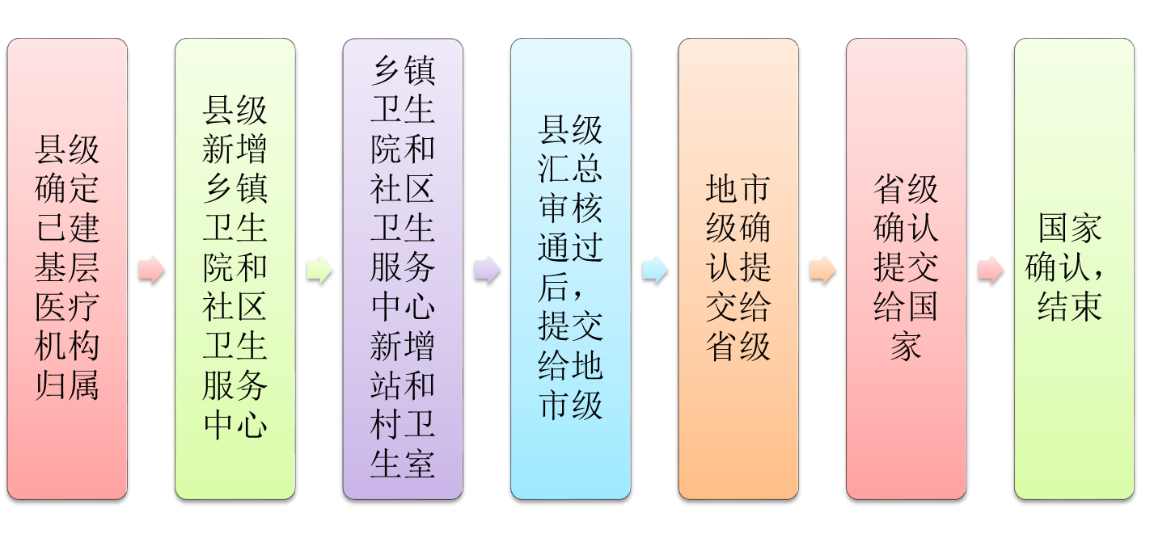
图1 机构信息上报流程

（四）操作步骤

1.系统登录
【县级用户】通过国家基本公共卫生服务项目管理平台的门户网站（http://www.nbphsp.org.cn），点击“医疗卫生机构信息上报入口”（如图2所示），进入“国家基本公共卫生服务 医疗卫生机构信息报送系统”模块的登录界面（如图3所示）。用户名和密码与国家基本公共卫生服务项目管理信息系统（以下简称“报表系统”）的用户名和密码一致。
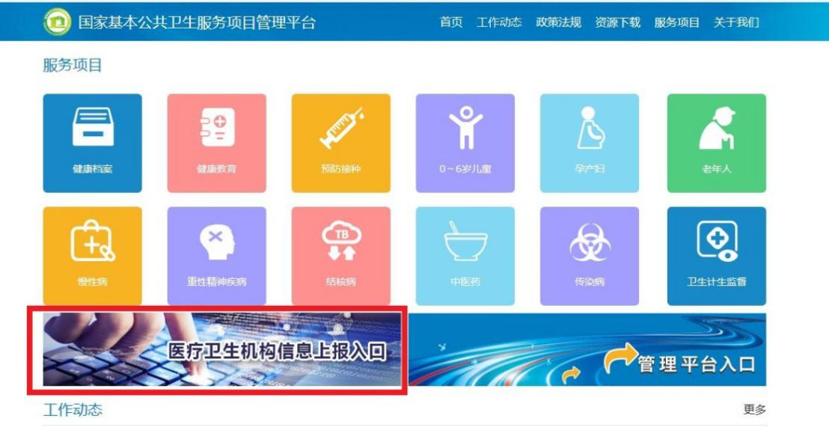
图2医疗卫生机构信息上报入口
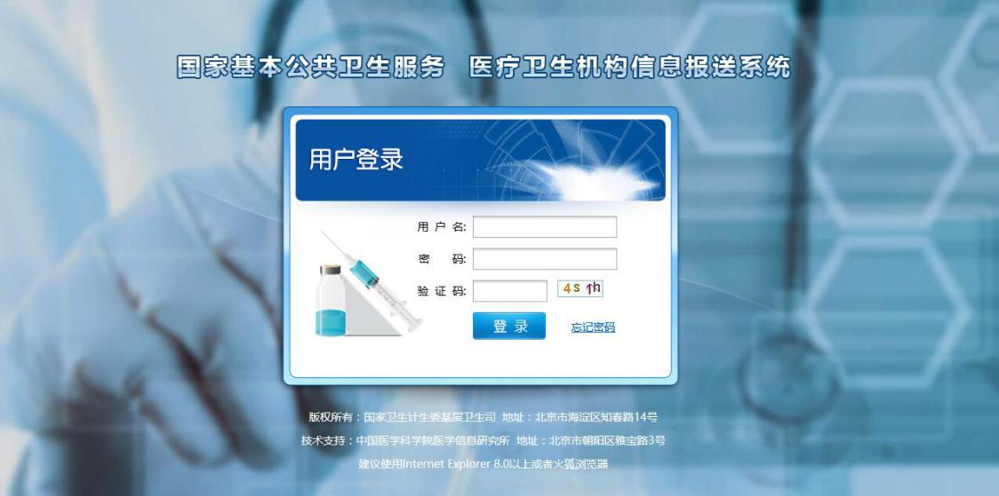
图3医疗卫生机构信息上报登录界面

2.机构信息上报
（1）县级用户
县级用户首次进入【机构信息上报】界面，如可看到已建立医疗卫生机构列表（如图4所示），则表示该县在报表系统中已为部分或全部医疗卫生机构建有用户，点击“新增”或上方的“请点击这里”等任一按钮，均会跳转到机构归属界面，如图5所示，即为这些已建医疗卫生机构选择上级机构，支持多选操作，完成操作后，点击保存即可。
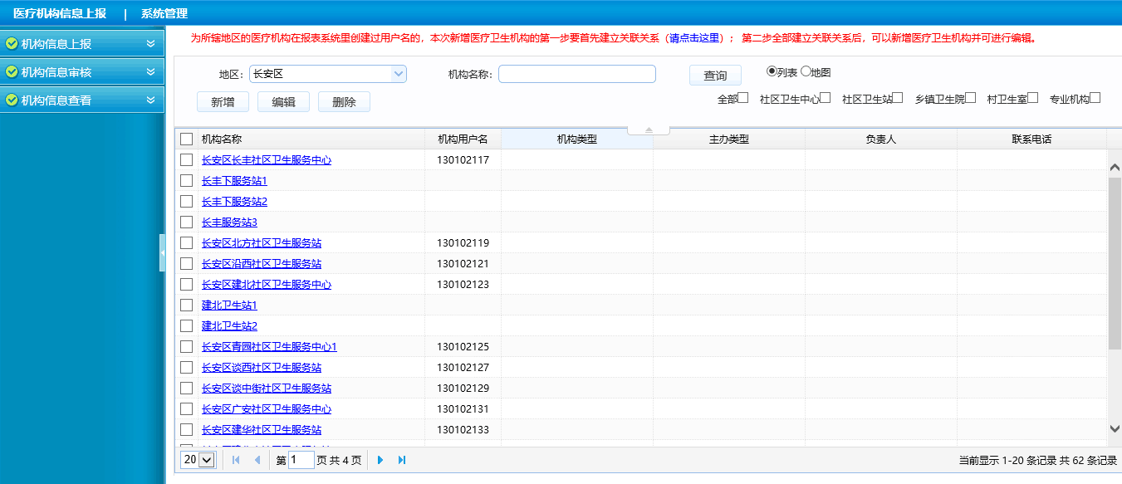
图4 医疗卫生机构信息上报的查看界面
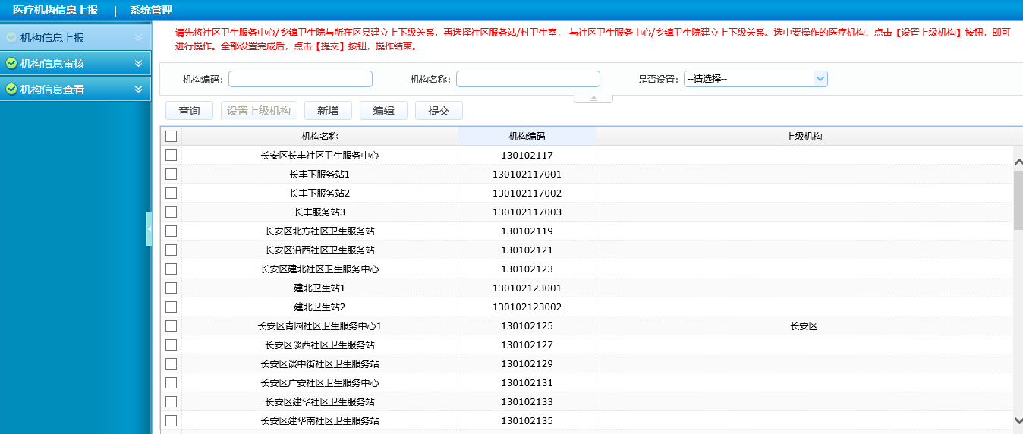
图5 机构隶属关系维护界面
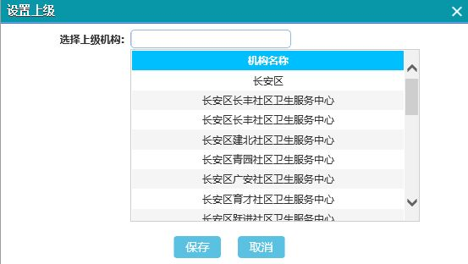

图6 机构隶属关系维护的编辑页面
如需增加社区卫生服务中心或乡镇卫生院，可点击【新增】，进入新增界面（如图7所示），编辑机构名称、机构编码等信息。原则上，县级仅新增社区卫生服务中心、乡镇卫生院和县级专业技术机构，新增机构的数据项可只填写机构名称、机构地址中的所在乡镇、上级医疗机构即可（如县级掌握其他数据项信息，也可填写），其他数据项由各医疗卫生机构填写。完成数据项填写，保存即可。
县级用户新增完医疗卫生机构，也即完成了该医疗机构用户的注册（新增机构的用户名可在【系统管理】/【用户管理】里查看,也可在【机构信息上报】页面查看），密码默认为000000，县级用户需告知所辖乡镇级（或街道级）医疗卫生机构和县级专业技术机构用户名和密码，让其登录系统完成本机构的数据项填报工作，以及其辖区内的社区卫生服务站或村卫生室的机构新增和数据项填报工作。
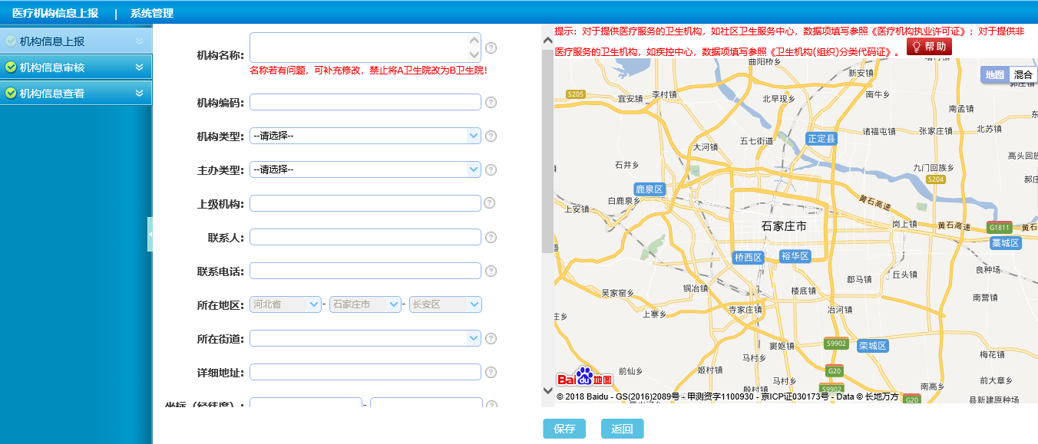
图7 医疗卫生机构信息上报的新增界面
（2）社区卫生服务中心、乡镇卫生院用户和专业技术机构用户
社区卫生服务中心、乡镇卫生院用户登录系统，进入【机构信息上报】界面，需要完成两件事（1）补充本机构的数据项（2）新建并填写辖区内的社区卫生服务站或村卫生室相关数据项。县级专业技术机构，只需补充本机构的数据项即可。不管数据项是否填写完整，均可随时保存；但只有确认数据项完整方可提交给上级。
经纬度数据项，即机构所在地址坐标（经度和维度），用户首先需要用鼠标点击【坐标（经纬度）】，使光标移动到输入框里（360浏览器可能看不到光标），然后点击机构所在地图位置的方式，系统可自动获取。数据项的填写参见第一部分概述中“机构数据项的填写说明”部分，也可将鼠标悬停在系统填报页面的各数据项后侧小图标上显示。
社区卫生服务中心、乡镇卫生院用户和县级专业技术机构用户，完成上述工作后，确认无误，即可点击【上报】。

3.机构信息审核
（1）县级用户审核
社区卫生服务中心、乡镇卫生院及县级专业技术机构完成机构信息填报，上报给县级用户后，县级用户在【机构信息审核】界面对其审核，如图8所示。勾选某机构，点击“通过”或“不通过”。当县域内所有机构信息均审核通过后，点击“确认并上报”，报送给地市。
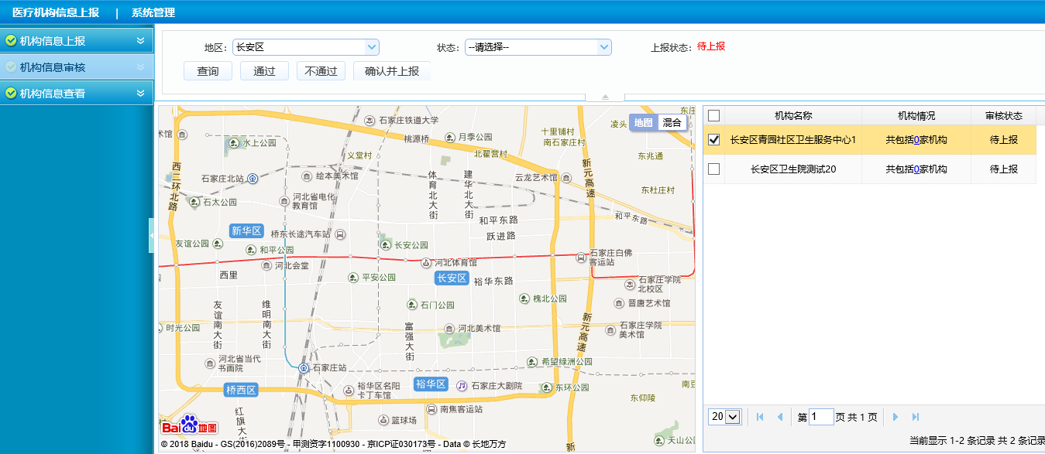
图8县级用户审核界面
（2）省级、地市级用户确认上报
县级用户上报机构信息后，省级、地市级对其确认并上报。

4.申请修改
当已上报的医疗卫生机构信息有误时，需进行申请修改操作。在【机构信息上报】界面，点击【申请修改】，如图9所示。
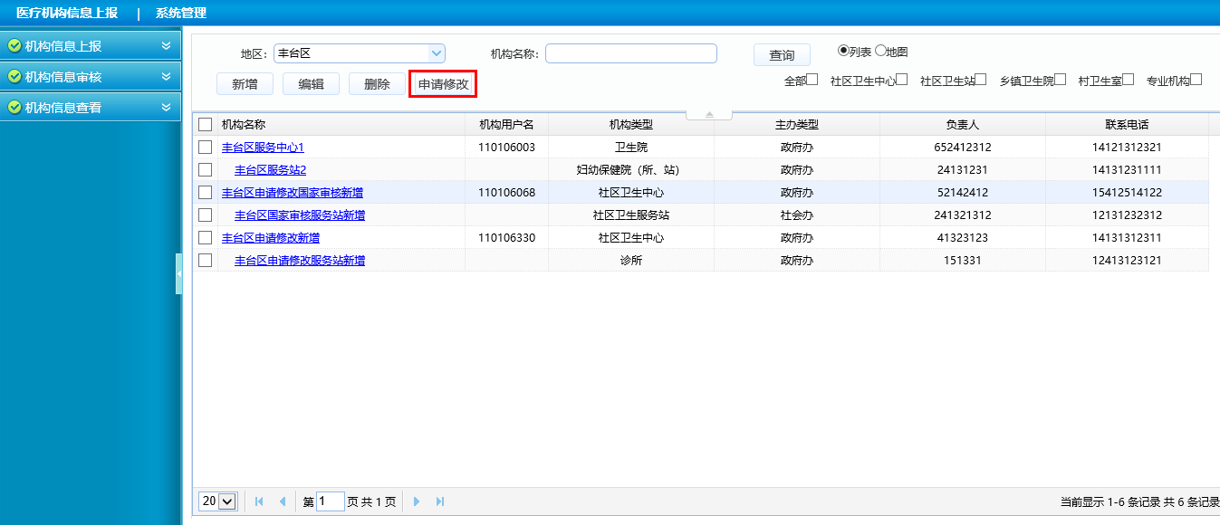
图9申请修改界面
1.申请修改主体
申请修改的主体为县级。
2.申请修改流程
点击【申请修改】，进入申请修改界面，如图10所示。申请修改包括（1）新增医疗卫生机构；（2）修改医疗卫生机构信息；（3）删除医疗卫生机构3种类型。
县级用户在提交申请修改时，需选择一种类型，并填写修改的具体内容，逐级提交申请，上级同意其修改，即完成修改。
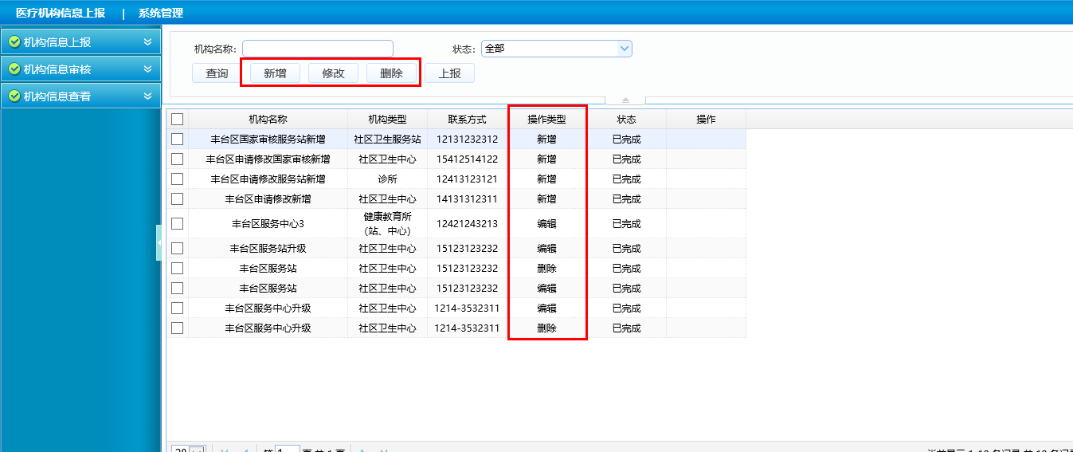
图10 申请修改界面
3.申请修改案例
如县级已上报给地市级，地市级还未确认上报给省级。此时，县级用户发现某医疗卫生机构信息填报错误，进行申请修改的【修改】类型操作，并上报给地市级；地市级需在审核界面先对申请修改进行【申请修改审核】操作，审核通过后，修改信息直接归并到正常上报的机构信息中，最后确认并上报给省级。如图11所示。
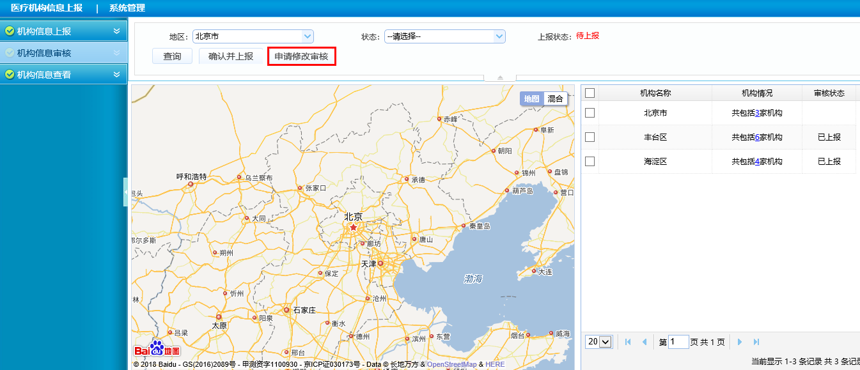
图11 地市级用户的机构信息审核界面

（五）注意事项

1.登录账号
医疗机构信息报送的登录账号与国家基本公共服务项目管 理信息系统保持一致。

2.县级专业技术机构
县级专业技术机构，视同社区卫生服务中心或乡镇卫生院对待，直接归属于县。

3.独立的社区卫生服务站的处理方法
如有独立的社区卫生服务站，直接归属于县级，上级机构填写为“×××县”，其他操作视同社区卫生服务中心或乡镇卫生院对待。

